ООО «ЕвроТьюбСервис»
Республика Беларусь, 220141, г. ул. Руссиянова, д. 3/1 комн. 326-А\42
Р/с BY35PJCB30120566821000000933 в ОАО «Приорбанк», ЦБУ 117, г. Минск, код PJCBBY2X
УНП 193141511
E-Mail: eurotubeservice@gmail.com
Тел. (029) 619-96-16
г. Минск
16.03.2022г. Заявка на перевозку груза

Маршрут | Количество, tn. | Дата погрузки | Цена, в Евро
Р-н д. Синило (Минский р-н) - Vilnius (Литва) | 21,00 | 18-03-2022 | 820=  Оплата по курсу НБ РБ в BYN на день оплаты
 | Груз | Тягач | Прицеп
Р-н д. Синило (Минский р-н)  +375293823806 – Олег (объяснит как проехать)  Затаможка (Беларусь):  +375296199616 - Олег | Трубы стальные, длина 11,5м,,  Погрузка через верх
Muitinės postas(таможня в Литве): VR-50, Kirtimų 47b, UAB „Vilniaus bakalėja“  Тел. +37052679464 | Место выгрузки: Литва, ул. Жарию 2а  Вильнюс
До приезда на растаможку в Литве НЕОБХОДИМО прислать счет за транспортные услуги на e-mail: info@btservice.lt

1. Оплату гарантируем в течении 5 дней с момента получения оригиналов документов.
2. Время погрузки – 24 часов, разгрузки – 24 часа. Своевременное прибытие на погрузку считается прибытие до 13 часов дня. Суббота, воскресенье – нерабочие дни.
3. За неподачу машины штраф -50 USD.
4. За неподачу груза штраф -50 USD.
5. Груз должен быть доставлен в срок, установленный из расчёта прохождения 450 км в день. За несвоевременную доставку груза штраф 100 USD за начавшиеся сутки.
6. Простой 24 часа штраф – 50 USD.
7. Перевозчик должен иметь не менее 12 ремней и закрепить груз своими силами
Ждем подтверждения заказа и реквизиты водителя и автотранспорта
на e-mail: a3332133@gmail.com
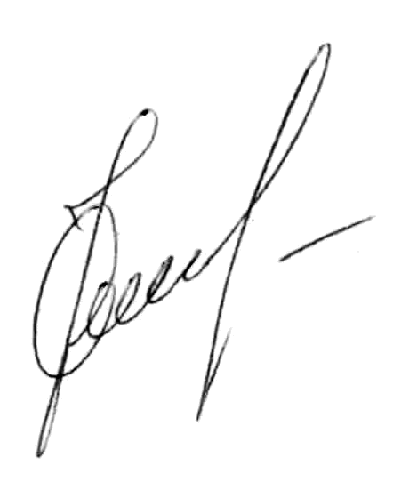

Заказчик | Исполнитель
директор ООО «ЕвроТьюбСервис» __________ /О.Н. Ковалевский/

